муниципальное бюджетное учреждение
дополнительного образования
дом детского творчества станицы Калининской

Эссе «Я - педагог»

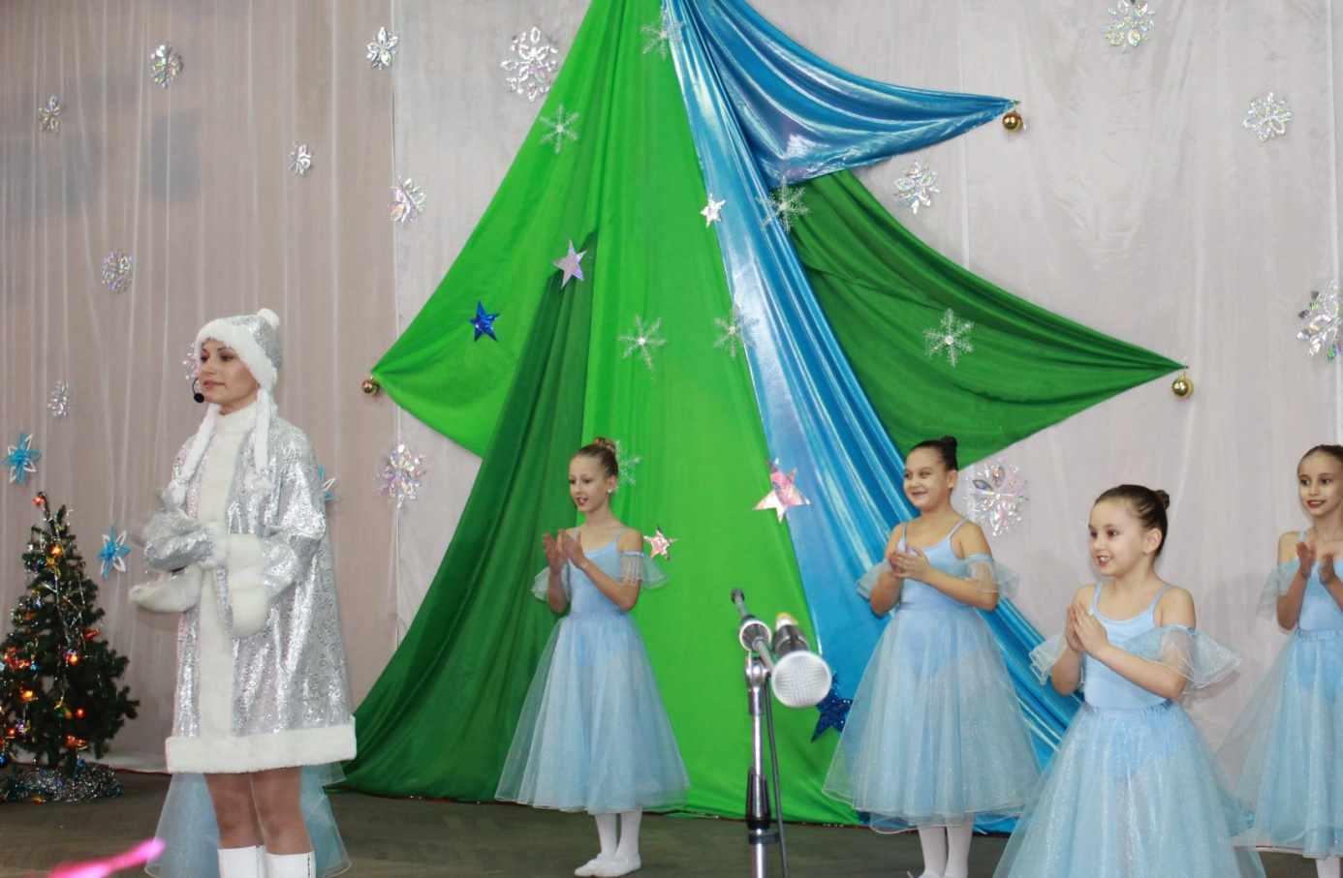
Автор: Волошина Ирина Александровна – педагог дополнительного образования

2017 год
Учитель танцев – это не работа;
Это призванье, это путь к мечте!
Не зря по нашим лицам струйки пота
Прокладывают тропку к красоте…

Добрый день! Меня зовут Волошина Ирина Александровна. Я – педагог дополнительного образования первой квалификационной категории дома детского творчества станицы Калининской. Имею диплом с отличием о среднем профессиональном образовании. В настоящее время являюсь студенткой московского психолого-социального университета по специальности государственное муниципальное управление. Стаж педагогической работы – 2 года.
Моя жизнь – это череда взаимосвязанных эпизодов. Именно из них состоит моя судьба. Каждое событие – это часть меня самой, кусочек моей души!
Еще в детстве я стала заниматься танцами, круговорот ярких впечатлений, мир творческих людей увлекли меня и влекут по сей день. Все это мне безгранично интересно, я обрела другую реальность, совсем непохожую на обычную жизнь. Мой первый педагог-хореограф Шаповалова Надежда Ивановна еще в школьные годы заметила во мне преподавательскую жилку и пророчила судьбу педагога.
Желание танцевать привело меня в Краснодарский краевой колледж культуры, где я получила специальность педагога-хореографа.
Красота движений, легкость, изящество - именно этому я учу своих детей, работая в доме детского творчества. Замечаю, как они меняются, раскрываются их лучшие черты характера, которые они порой стесняются проявить, развиваются коммуникативные качества. Вместе с детьми мы собираем по крупинкам приобретаемые знания и опыт, ищем идеалы добра, любви, справедливости. Чрезвычайно важно помочь ребенку поверить в себя, самоутвердиться. Не всегда нужно гнаться за быстрыми результатами, они придут потом, главное, чтобы ребенка ценили, любили просто за то, что он – человек, чтобы каждый чувствовал себя нужным и значимым. И моя задача - наполнить душу ребенка светом, добром и любовью. Каждое мое слово, каждое движение направлены на это. Стараюсь во всём способствовать развитию творческих способностей детей, формировать качества личности, которые помогут им в будущем состояться в жизни.
Чтобы зажечь сердца детей, нужен яркий пример педагога, которым я и стремлюсь для них стать. Я не просто люблю свою профессию, я ею живу.
Я точно знаю: танцевать может не каждый. Танцевать плохо можно, учить плохо – нельзя! Просто потому что я - педагог и человек, касающийся детских душ!

